PLAYBOOK - Gestão de Eventos
- By Full Sales System -

Introdução
O objetivo deste documento é alinhar todos os pontos necessários para uma boa conversão de vendas em um evento.
Nele vamos mostrar o que fazer em todas as fases para o maior aproveitamento possível de um evento, sendo antes, durante e pós-evento, como configurar a apresentação, o Pitch de vendas, melhor formatação do local para negociação e quais os momentos para colocar em prática cada processo e como agir após o evento. Lembrando que esse arquivo se trata somente das configurações de vendas no evento, não isentando assim quaisquer outras atividades para o ótimo andamento do evento em si.

Sobre esse Playbook
Esse Playbook é um Playbook universal para “Gestão Comercial de Eventos” desenvolvido pela Full Sales System (fullsalessystem.com). Ele pode ser usado tanto nos nossos negócios quanto em negócios acelerados ou estruturados por nós.
Por isso, as mensagens específicas são feitas de negócio a negócio, mas os frameworks e estruturas podem ser facilmente editados e modelados, podendo este ser usado como Playbook oficial para qualquer negócio que venda.

Opção de Terceirizar a Gestão Comercial do seu evento com a FSS
Antes de mais nada, um evento tem milhões de detalhes a serem vistos em entrega, venda de ingressos, cronograma, etc, além de muito investimento envolvido.
Se você está nesse Playbook, você provavelmente é um acelerado da Full Sales, e tem desconto também nesse contratação da Gestão Comercial de Eventos FSS
O que fazemos:

- Trazemos nosso time de closers para realizar os fechamentos de Alta performance
- Treinamos todo o seu time para os procedimentos do evento
- Auxiliamos na estratégia de Pitch e Pré-pich
- Fazemos Call estratégica de revisão do produto a ser ofertado
- Montamos toda a estratégia comercial durante e após o evento
- Estratégia Comercial, Pré, Durante e Pós Evento
Em alguns casos, já transformamos conversões boas de 16,8% para 48,2% com essa adição de time e processos comerciais.
Conheça e entre em contato através de: (link)
Tópicos
1. Estratégia do evento
2. Configuração do espaço
3. Cuidados extras com o conteúdo
4. Pitch de Vendas
5. Equipe Dimensionada
6. Vendas

1. Estratégia do Evento
Aulas dentro das Trilhas Sobre Estruturação de Eventos Presenciais com Aline Batista: https://app.greenn.club/curso/49918/modulo/115818/aula/361364

Aula de Pitch do Parceiro e Acelerado Douglas Batista (Politi Academy):
https://www.loom.com/share/9a28727c0de64c1da4302f02040dea3c

Dias de Evento
1. Imersão de dois dias
1.1 Em caso de imersão de 2 dias o Pitch de vendas será feito no 1º dia antes do último coffee, entre 16 hrs e 17 hrs.
1.2 No segundo dia o re-pitch tem que ser feito antes do almoço (11h) dando ao time comercial o dia inteiro para converter no um a um.
2. Imersão de 3 dias
2.1 No primeiro dia é separado somente para conteúdo.
2.2 Segundo dia será feito o Pitch de vendas antes do último coffee entre 16 hrs e 17 hrs.
2.3 Terceiro dia o Re-pitch tem que ser feito antes do almoço (11h), dando assim, o restante do dia para a equipe de vendas performar no 1 a 1.

2. Configuração do espaço

1 - Balcão de Entrega de Aplicações e eventual cobrança de valor aplicação
1. Espaço preferencialmente visível para que seja apontado em uma “chamada de ação”, para que as pessoas possam pegar o "pager" e entregar suas aplicações.
2 - Espaço de Vendas
Idealmente, um pouco longe do palco e não muito visível para não confrontar com as palestras, porém, não tão distante pois a conversão, assim como a experiência do evento, tem igual importância.
A localização deve ser escolhida cuidadosamente e conte com a FSS para projetar esse melhor local e dimensionar essa área juntamente com o mobiliário ideal necessário.
Nesse espaço estarão localizadas as mesas redondas, com diâmetro de 1,2 m aproximadamente e 4 cadeiras em cada mesa.
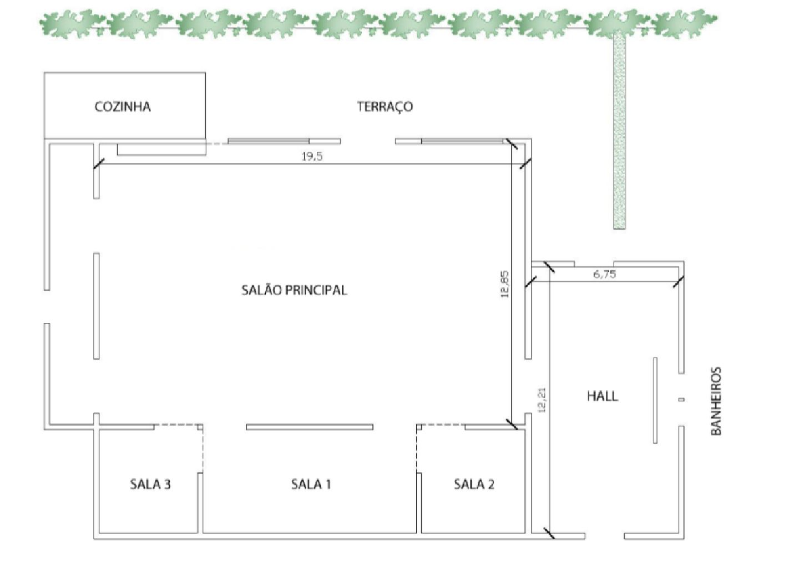
Exemplo:
- Sala 1: Espaço de Vendas
- Atrás do salão principal: Balcão de entrega de aplicações
3. Cuidados extras com os conteúdos
Importância de se pensar no conteúdo
Quando se procura criar um evento voltado para a conversão, a ordem e teor do conteúdo fazem total diferença na conversão
Além de ensinar, esse conteúdo deve ser estrategicamente colocado para haver maior desejo e maior quebra de objeções sobre a sua oferta.
Alguns cuidados que se deve ter:
- Colocar estudos de caso ao qual não vão criar objeções (exemplo, "tal negócio conseguiu pois ele já tinha caixa", pois ele é desse nicho, "pois ele já tinha 200 funcionários", etc)
- Colocar estudos de caso que vão quebrar as objeções mais comuns do seu público (pessoas que estiveram onde seu cliente está ou superaram barreiras comuns)
- Colocar conteúdos de fácil aplicabilidade hoje, no momento que seu cliente alvo do evento está (gera valor e gera urgência)
- Deixar claro e garantir por contrato que será proibido fazer menções ou pitchs de outras soluções no palco pelos outros palestrantes
- Verificar e aprovar o conteúdo dos palestrantes convidados para que não atrapalhe o Pitch
- Gerar confirmações de que o público está compreendendo e abrir espaço para perguntas para esclarecer o que foi passado
- Tomar cuidado para que o seu conteúdo não gere objeções quanto à aplicabilidade para os que estão assistindo
- Tomar cuidado para deixar os conteúdos conectados entre si através de uma "linha de ouro" (ideia central) que se um objetivo único do seu cliente
4. Pitch de e comunicação de Vendas
Horários Sugeridos de Pitch e Pré-Pitch Penúltimo dia
No penúltimo dia (segundo ou primeiro se evento de 2 ou 3 dias)
Pré-Pitch: 16h
Pitch 1: 16:30/ 17h
Aula de Pitch da Trilha da FSS com Aline Batista: https://app.greenn.club/curso/49918/modulo/115818/aula/361368
Happy Hour
20:00 a 22:00
Pitch e avisos Último dia
9h - Anúncio breve comercial
Pitch 2 : 11:20h (principalmente) ou 14:30 após almoço

—-------------------------------------------------------------------------------
Pré-Pitch
O pré-pitch é a palestra antes do pitch e deve ser muito bem pensada.
O Pré-pitch deve:
- Ter cunho emocional
- Preparar o público para o pitch
- Gerar estado de inspiração
- Durar em torno de 45 minutos
- E se possível quebrar e antecipar objeções

Um pré-pitch bem feito potencializa as aplicações do pitch e o “table rush”

Pré-Pitch Exemplo do Yuri Barbosa
Um dos pré-pitchs mais eficientes hoje é do Yuri Barbosa, sócio da Full Sales, em que ele mostra uma história (obviamente verídica) de que ele, por um decisão, mudou toda a sua história.
E essa decisão, foi quando ele não tinha recursos, não tinha apoio, não tinha perspectiva e ninguém na família próximo para se espelhar
E durante essa jornada de atingir o sucesso, ele apresenta 10 mandamentos, esses os quais geram ou um desejo, ou uma quebra de objeção do público.
Instruções do Pitch 1 - 17h
O produto
O primeiro passo para iniciar a apresentação é definir bem o produto a ser ofertado levando em consideração o perfil dos participantes.
O que é necessário:
Produto Principal - O produto principal é o produto que você dará foco no evento. Lembre-se de já pré-setar negociações possíveis
Produto de Saída - O produto de saída ele é um outro produto ou o produto principal com prazo menor em que você deixa com o closer para ter produto de negociação e gerar mais "anúncios de venda"
Produto de Ancoragem/High End - Produto de valor maior que serve para ancorar, mas que também gera mais faturamento visto que uma parte dos clientes irá preferir uma solução mais completa

Aula sobre criação de ofertas e produtos:

Pitch
- Contextualização
- Transição
- Entregáveis - slide 1 a 1
- Micro pactos de transição e antecipação
- Bônus 1 e 2
- Micro pactos de transição e antecipação
- Bônus 3 e 4
- Processo de Ancoragem
- Preço de Tabela
- Justificativa da queda do Preço
- Preço de Protagonista
- CTA
- Bônus de Decisão
- Explicar para a Vovó processo de aplicação
- Quebra de Objeções
- Pós-Pitch - Coffee break
Materiais Úteis
Template Base de Apresentação https://docs.google.com/presentation/d/1uhkg2B9f0PardryQTVlbX2YKcMhcUCobRjKw-UBJeyo/edit#slide=id.g2bbf5302d4e_1_75
Referência Slides de Apresentação Pitch Exemplo
[FSS] TEMPLATE - APT DE HIGHTICKET PARA EVENTOS
Referencia Closer águia: https://docs.google.com/presentation/d/1kWN-a_IY2dZG3gy-B4L4UBrt9IP34zRU9EwiDoCVAtI/edit#slide=id.g1e48071a6bb_0_0
Contextualização
A contextualização serve para criar um conteúdo pré pitch ao qual o expert usará de base como motivo para transicionar para o pitch.
E nesse caso a contextualização gera em si o gancho para entrar no pitch de maneira mais lógica.
Aqui entram o "Problema, solução imaginada, solução real, prova, método/solução", citado na aula de Pitch da Aline batista na nossa Trilha.
Transição
A transição é o gancho usado da contextualização para o início do pitch em si.
Uma famosa pergunta é:” Vocês querem a minha ajuda para fazer XYZ ? “
“Quem aqui quer minha ajuda para fazer XYZ”
Em geral essa transição se traduz em pedir autorização ao público para fazer uma oferta.
Entregáveis da oferta
Os entregáveis da oferta devem ser apresentados de forma objetiva de 1 em 1 para ficar claro a todo público o que ele terá com seu produto.
Bonus (1 , 2, 3 ,4 + )
Bônus precisam Tirar objeções, acelerar resultados e serem exclusivos e personalizados.
Esses bônus também são apresentados 1 a 1 e serão usados na ancoragem para somar valor à oferta.
Micro pactos de transição e antecipação
Os micro pactos de transição, em geral, vem antes do bônus antecipando o bônus e criando expectativa
Exemplo: “E se eu pudesse fazer XYZ por você, como isso te ajudaria HOJE?”
Processo de Ancoragem
Após todos os bônus e entregáveis apresentados, você irá colocar cada um listado com um valor determinado de mercado para, ao final, realizar a soma de um a um, e essa soma gerar uma ancoragem no valor total.
Cuidado para que o valor de cada item não fique irreal e gere contestações internas por parte do público.
Ao final, essa ancoragem deve estar parcelada.
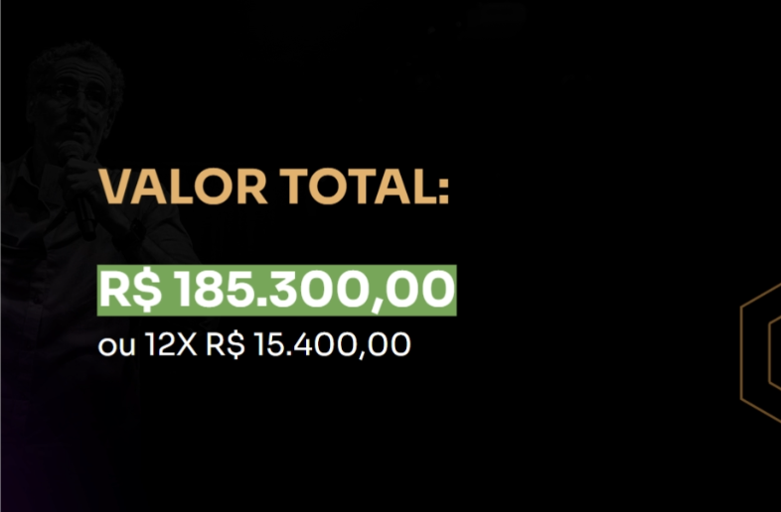

Apresentação do Preço de Tabela
Script:
"Bom, valeria esse valor, mas não é esse valor que você vai pagar.
"Pessoal , o valor real do programa é esse. (silêncio)"
Defesa do Preço de tabela
Mostrar que o valor de preço de tabela vale a pena e comprovar isso antes de ir para o preço de protagonista
Script:
"Beleza, vamos lá . Vamos ver se esse valor vale? imagina que: -Deixa eu mostrar na prática…
- Fazer comparações de quanto o cliente pode ganhar
- Fazer comparações de quanto o cliente pode economizar de custo e de tempo
- Mostrar depoimentos na prática
Se fosse só por te gerar ZYX seria um valor justo?
Esse valor, pretendemos reajustar, mas até o final de (data de 2 meses para frente) é só falar com a minha equipe que você pode estar se organizando.
Aproveita e já fala com eles aqui (apontando para o time comercial) . "

Razão pela Queda
Spitch exemplo:
Agora. Há dois tipos de pessoas nessa sala: as que a aproveitam e tomam decisão e as que protelam a decisão .
Os que tomam a decisão, executam um atalho, se beneficiam de um caminho e investem seu tempo com uma direção clara
Os que protelam … protelam decisões importantes e isso os custa tempo, dinheiro, recursos, energia saindo até mais caro por aqueles que apostam em um investimento que ninguém pode os tirar, que é o conhecimento, o direcionamento, a experiência e a sabedoria na direção certa.
Só que quando esse tipo de pessoa toma a decisão, ela, além de gerar todo esse resultado para ela e colocar o universo conspirando à seu favor, ela gera resultado também para mim. Vocês querem saber como?
Aqui a gente chama de Economia de Custo Primeira Vez.
Quando uma pessoa toma a decisão de escolher o melhor para seu negócio/carreira/vida , ela não só tem mais resultado estatisticamente, mas nos gera uma economia por esta decisão.
Quando você toma a decisão no momento deste evento e entra para o programa XYZ
… aqui você nos poupa os custos de Remarketing , do meu time comercial continuar em follow up contigo , de continuar me relacionando com você e aquecendo você através de conteúdos, poupa …
E toda essa economia que você nos gera pela SUA DECISÃO nós te passamos em desconto, incentivo e agradecimento por ter tomado essa decisão.
Por isso, quem decidir o melhor caminho para sua carreira/negócio/vida, vai ter uma condição diferenciada de …
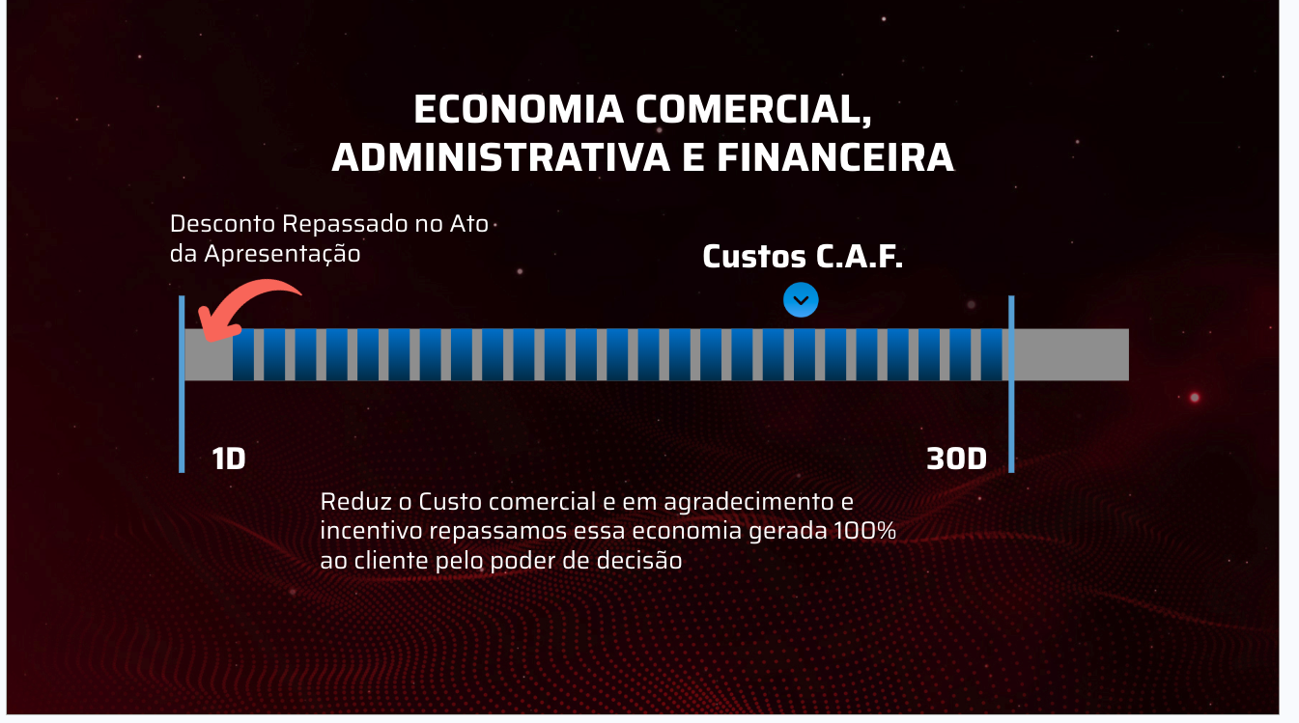
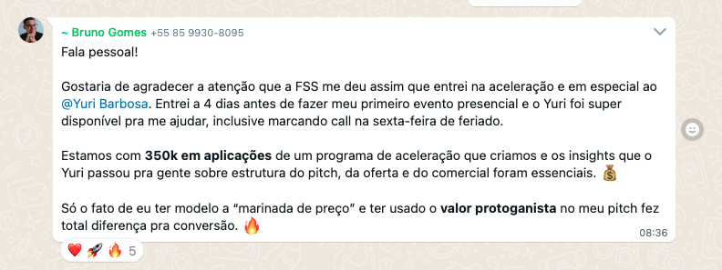
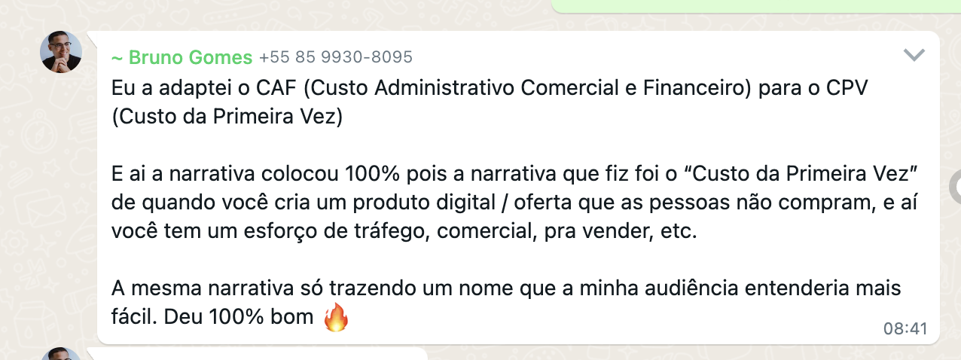
Preço de Primeira visita
Apresentar o valor total , apresentar as parcelas e novas condições de pagamento.
Lembrando que o valor da primeira visita precisa ter um desconto e uma condição de parcelamento melhor, fora os bônus de decisão a seguir.

Cta para Aplicação "explicando para vovó"
Script
"Então, para você ter essa condição especial de hoje…"
Você vai fazer sua aplicação, você vem até a mesa ou você nos chama que a gente vai até você e vai te entregar esse Pager (Mostrar o pager).
A gente vai ler a sua aplicação e validando a sua aplicação, nós vamos te chamar por ordem de prioridade e seu pager vai tocar.
Quando ele tocar você se dirige à (sala, local, etc apontando para a sala), ta ok?
(nesse momento as aplicações estão sendo passadas)
E quanto melhor você preencher a aplicação, mais vamos te dar prioridade
E da última vez foi uma enxurrada de pessoas e se a gente não fizesse esse processo a gente não iria conseguir fazer esse processo de avaliação e checagem para garantir que você está alinhado com o programa .
Porque a gente só vai colocar pra dentro do programa quem a gente achar que pode ter resultado..
Quando nós te chamarmos, o nosso ESPECIALISTA vai te avaliar pessoalmente e se ele, junto com você, entender que é o melhor passo para você, ele vai fazer o possível para te esclarecer suas dúvidas a respeito de qualquer detalhe do programa..
Desde que você esteja comprometido em (de acordo com o seu público: acelerar , se transformar, mudar seus resultados, estar no grupo, etc), ele vai ajustar a forma de pagamento para que você dê esse passo da melhor maneira, se vai ser parcelado, se vai ter entrada, se vai ser a vista, como que vai ser, etc.
A gente só precisa saber se você quer …
Se você quiser, a gente vai fazer o possível que está ao nosso alcance para conseguir viabilizar essa oportunidade para você.
Quebra de "tomador de tempo" (opcional)
Última coisa, chegando lá, evita contar história da sua vida inteira, lá não é sessão de terapia, conta aquilo que é relevante para sua entrada no programa ou não
Bônus para quem sentar à mesa
Quem fizer a aplicação e ir falar com a especialista, para não se preocupar em perder nenhum momento do conteúdo, você vai ganhar a gravação completa do evento/imersão.
Ou seja…
Só de você ir lá para entender se é como pode ser o seu momento, você já ganha a gravação dessa imersão inteira, que valeria, pelo menos, 2497 se eu fosse vender
No pior dos casos, você vai sair com mais esclarecimento e com esse bônus de valor de 2497 se for selecionado para falar com um especialista.
Bônus de 10 primeiros
"Agora é o bônus dos 10 primeiros, para incentivar ainda mais quem tem o poder de decisão …"
Fazer um bônus bem agressivo
Bônus de Hoje (sábado) -
Quem entrar hoje já recebe (bônus de sábado)
Fazer um bônus bem agressivo, mas menos agressivo que os 10 primeiros

Bônus de primeiro a se inscrever
(Opcional)

Reforço do CTA
Já começa a aplicação agora que vamos te chamar pelo pager
E lembrando, para quem for para mesa falar com um esclarecedor , vai receber a gravação
Então, foca em preencher que nós juntos vamos avaliar as possibilidades da sua entrada
(dar um tempo para o pessoal ir preenchendo)

Quebra de Objeções
"Pessoal vamos lá agora enquanto você preenche eu vou tirar algumas dúvidas mais frequentes"

Sócio
Você manda a seguinte mensagem.
Não sei se é para mim
Op1 : Garante - e o nosso colaborador explica
Dinheiro

Esposa
Fiz a garantia para gente, tem tudo a ver com o nosso momento.
Porém, não dar
Para tomarmos a decisão juntos

Vou perder o conteúdo
Vai ter as gravações dos melhores momentos

CTA encerramento Pitch - e ir pro Coffe (depois de todo pitch ter coffe)
"Preenche sua aplicação, entrega lá que a gente vai entrar pro coffe
Se tiver dúvida vai até o final da sala e fala com a minha equipe"
- Apontar ao balcão no final da sala

Modelo de Ficha de Aplicação
Idealmente você deve ter um Folder do Programa trabalhado em um bom design com os entregáveis e a Ficha de Aplicação para o prospect preencher.
Segue um modelo: https://docs.google.com/document/d/1zIXG0L5Z4eAkqahgc9C0L0AgXt3aFh7lQtJ39q54MHE/edit

19h - Aviso do Happy Hour (falar que os esclarecedores estarão lá)
Pessoal, a gente vai para o happy hour agora, bora curtir, bora celebrar esse dia que para muitos vai ser um marco (discurso), como não deu tempo de falar com todo mundo, a nossa equipe de esclarecedores vai estar lá também para conversar com vocês caso você queira tirar dúvidas e esclarecer a sua entrada no programa.
Tá bom ?
(discurso de agradecimento)

Happy hour: (Entre o penúltimo dia e o último dia) (opcional)
Durante o Happy hour, a dinâmica é voltada a um momento interessante de conexão entre os participantes, mas também muito interessante à venda.
Organize-se para que haja uma quantidade de mesas disponíveis para as negociações no restaurante, bar ou local que você reservar.
O interessante é que o palestrante/expert auxilie o time de vendas "puxando" as pessoas para falarem com os esclarecedores.
Uma dinâmica possível é o expert chamar as pessoas um a um pelo nome na aplicação por um microfone e direcionar até um esclarecedor.
Lembre-se de dar o melhor conteúdo durante o primeiro dia de evento, para que sua barra de reciprocidade permita você fazer com total tranquilidade a venda durante o happy hour sem parecer algo não natural.

Aviso comercial último dia 9h último dia
(discurso de início)
"Quem fez a aplicação fica atento ao seu pager que a gente vai chamar hoje, ontem não deu para atender a todos então hoje de manhã fica atento para a gente te chamar
Quem for à mesa fique tranquilo que você vai receber a gravação do conteúdo dessa imersão para não perder nada.
Quem ainda não fez, pega aqui com a gente e já faz sua aplicação para avaliarmos.

Re-pitch - último dia antes do almoço (11h)
No Re-pitch você deve pegar as principais objeções coletadas pelo seu time de vendas.
Esse repitch pode ser feito com clientes estratégicos em que seus estudos de casos já são quebras das objeções mais tradicionais.
No Re-pitch é interessante colocar o QR CODE na tela da aplicação digital (apenas nesse momento) seja para pagar uma taxa de aplicação ou para fazer sua aplicação para o time comercial entrar em contato.
Em eventualidade, aqui pode ser falado do produto de saída abertamente, sempre que com cautela. Nesse caso, a nossa sugestão é que o re-pitch seja depois do almoço.
E lembrando, depois de um Pitch, sempre um break (seja almoço ou coffee)

Observações importantes da dinâmica de Vendas;
Guiando o cliente até a mesa do pager até a mesa
- Quando tocar o pager, o captador ficará atento para guiar o cliente até a sala e na sala, o gerente de vendas ou responsável , vai guiar até um closer disponível e compatível com o perfil do cliente.

- Dinâmica de Apresentação do Closer
-O closer irá ouvir a situação específica do lead gerando conexão com ele
-O closer irá entender porque ele despertou o interesse do programa e fazendo perguntas spin selling de acordo com a metodologia FSS
-O closer fará apresentação breve via Apresentação direcionando aos pontos que o lead mais se interessou
-O Closer fará o fechamento e contorno de objeções de acordo com a metodologia FSS

- Dinâmica da venda concluída:
- Pedir pro cliente assinar a folha de A4
- Closer pegar a confirmação com o cliente
- O closer fazer o rito de boas vindas e anúncio:
"Pessoal eu queria um minuto da atenção de vocês para dar as boas vindas ao (nome do cliente), que é(são) de (cidade) novos (mentorados/acelerados) do programa/mentoria (nome do programa) e para eles uma salva de palmas"
- Nesse momento todos os closers e captadores param suas apresentações para bater palmas e gerar o clima de prova social
- Fazer a troca de cordinhas, trazer o Kit e parabenizar a pessoa
- Passar o pagamento no cartão ou pix da maquininha
- Assinar o Termo de Compromisso (Pré-Contrato)
Template de pré-contrato
https://docs.google.com/document/d/1zm5y6S_shA5bTKaye4oDg9qiJl_7td62oL3xWFon64w/edit
- Obs: a opção no boleto via empresas de financiamento ou outra modalidade como nota promissória, deverá ser feito como arma de fechamento através de negociação com o closer.

- Prospecção no dia seguinte ao pitch 1 - Havendo mesas disponíveis e já tendo as aplicações trabalhadas, os captadores irão conversar com cada um dos participantes do evento para entender sua situação e guiá-los até falar com um esclarecedor e usando de argumento a gravação (bônus) de quem sentar, além da clareza de entender o seu momento em relação ao programa e eventualmente, negociar alguma condição diferenciada .

- Coleta de pagamento integral no último dia
Em caso de clientes não tendo pago o valor total para fechar e apenas a entrada ou a taxa de aplicação, o último dia do evento, esse esclarecedor junto com os captadores, devem chamar novamente os clientes à mesa para finalizarem o pagamento completo dentro do evento.
Em caso de transferência, já deixar agendada se não possível dentro do evento.
É importante que esse processo seja avisado e apoiado pelo palestrante organizador do evento através de aviso no palco.
Esse momento pode ser feito através de cerimônia inaugural (que em geral acontece durante e após o almoço do último dia) em espaço separado ,e após às boas vindas aos novos clientes onde o expert avisa que será feito o auxílio para o pagamento restante do programa durante essa cerimônia.
- Dinâmica pós evento
- Em eventualidades de não fechamento durante o evento, principalmente com clientes que não fecharam por causa de cônjuge ou sócio, será agendada uma vídeo chamada na semana seguinte para fechamento.
- Em caso de não pagamento integral durante o evento, os clientes que deram entrada ou taxa de aplicação, deverão ser agendados para uma call de assinatura de contrato e também para coleta do restante do pagamento ou finalização de pagamento.
Dimensionamento Equipe
1. Captadores
Função do Captador:
1.1 O ideal é que haja 1 a 1,5 captador a cada 2 closer’s.
1.2 A equipe de captação tem que estar trajada de roupa social.
1.3 Antes do Pitch, seja imersão de 2 ou 3 dias a função do captador é “servir” e se relacionar, buscando uma conexão genuína com cada participante que tenha contato, conseguindo assim conquistar sua confiança.
1.4 No momento do Pitch o captador observa quem já se movimenta para a “chamada de ação” e o acompanha até a mesa e o apresenta para o closer, fica 5 minutos na mesa para passar familiaridade até o closer fazer o primeiro Rapport já pode se dirigir a outro participante que criou relacionamento para levar ao próximo closer.
1.5 Em todos os outros momentos o captador continua se relacionando com os participantes a fim de levá-lo para a mesa na narrativa de que gostaria que ele fosse somente para conhecer melhor o “programa”.

Objeções Captadores

Esse produto não é para mim.
Entendo que você possa ter visto que não é para você, mas nós temos a missão de entender cada um que está aqui até mesmo para aprimorar cada vez mais nossos produtos e conseguir te atender, inclusive estou com um especialista disponível agora para te entender melhor, me acompanha aqui por favor (já faz menção de sair e levar o cliente até a mesa).

Acho que não é o momento
João, concordo que qualquer coisa certa feita no timing errado se torna uma coisa errada.
Timing de fato é muito importante a se avaliar e eu fico contente que você esteja colocando isso como fator. , principalmente quando falamos de uma decisão que (promessa) e que precisa de um certo comprometimento.
Mas, o trabalho de especialista é justamente conversar contigo e fazer esse planejamento do melhor momento para você entrar conosco. Sem qualquer tipo de constrangimento.
Você não perde nada em ir lá conversar e clarificar quando será o melhor momento, inclusive sai com (bônus de quem for à mesa) além da clareza.
Mas ele te agradou? E entrega, como que ela se encaixa e como ela agrega no seu negócio?
E como isso se traduz em valor pra ti?
Tirando essa parte de acreditar que ainda possa ser ou não seu momento. Tem outra coisa que te impeça de avaliar com nosso especialista ?
Hoje não dá para mim (financeiro)
João, entendo sem problema, a gente aqui fala que um passo
Claro que às vezes a nossa perna dá uma esticadinha que a gente não imaginava para um passo que a gente pensava que não conseguia dar, mas também não dá para deixar de ser responsável.

Mas deixa eu entender, tirando a parte de valores, se hoje pudesse encaixar no , você acha que de zero a 10 , quanto que esse programa é agregador para o que você planeja para sua (carreira, vida, negócio)
Você se oporia, ou teria algo que te impediria de sentar agora com nosso especialista a discutir as possibilidades para o seu melhor momento?
(já faz menção de sair e levar o cliente até a mesa).
2. Closer
2.1 Em um evento mais exclusivo (até 100 pessoas), o ideal é que tenha um closer a cada 10 participantes.
2.2 Os closer’s precisam estar de sport fino ou Social completo portando caneta de “luxo” (Montblanc, VIvara ou até mesmo uma Crow”). levar Tablet, IPad ou Notebook.
2.3 Para eventos de médio porte (de 100 a 250 pessoas), podemos trabalhar com uma conta de um closer a cada 20 pessoas.
2.4 Em evento de grande porte (acima de 250 pessoas), trabalhamos com 1 closer a cada 25 a 50 pessoas

3. Apoio
3.1 É sempre indicado que tenha um responsável do financeiro presente para avaliações de outras formas de pagamentos, consulta de crédito e criação de links quando necessário.
3.2 Para que a venda seja firmada de fato, a presença de um administrativo para fazer o termo de verificação e pegar a assinatura (de preferência digital) no momento da venda é o ideal para evitar retrabalho e quedas, sendo que o profissional do financeiro pode exercer essa função caso tenha esse conhecimento e principalmente prática.

Objeções de Closer
Esse produto não é para mim, não me ajuda
Gostaria de entender um pouco melhor, João.
Por que o produto não é para você?

Materiais obrigatórios dos closers:
Script de fechamento
[FSS] SCRIPT DE FECHAMENTO GERAL/MENTORIA - CLOSER

Script de quebra de objeção
[FSS] SCRIPT DE OBJEÇÕES

